

Diseño de Software

Laboratorio N° 01

“Ciclo de Vida en Cascada”

ALUMNO: Vergara Montalvan, Juancarlos Alexander

Laboratorio: Ciclo de Vida en Cascada

COMPETENCIAS

- Identificar las etapas de un ciclo de vida en cascada.
- Comprender las desventajas de usar la metodología de ciclo de vida en cascada
- Gestionar el desarrollo de un proyecto informático usando la metodología del ciclo de vida en cascada

INTRODUCCIÓN

Existen diferentes metodología de desarrollo de software, la más básica es el ciclo de desarrollo de Cascada, la cual nos permite realizar un software partiendo del hecho que los requisitos de software no cambian, En el presente laboratorio se muestra una caso práctico donde el alumno deberá identificar los ciclos de vida del desarrollo de software en cascada.

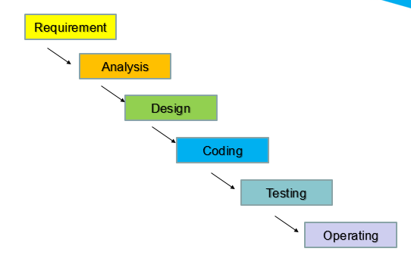

PREPARACIÓN

El Alumno debe revisar previamente el material del curso.

CASO PRÁCTICO

Se desea desarrollar un software para la SUNAT que me permita calcular el porcentaje de retención de los trabajadores de quinta categoría para el ejercicio actual:
- El programa debe mostrar los pagos que se hará al trabajador en forma mensual.
- Considerar si el trabajador ingresa a trabajar en cualquier mes del año

El programa debe calcular:

- Debe permitir ingresar gratificaciones, bonificaciones, utilidades, etc

- El impuesto anual proyectado

- El monto de retención de todos los meses

URL : https://orientacion.sunat.gob.pe/3071-02-calculo-del-impuesto

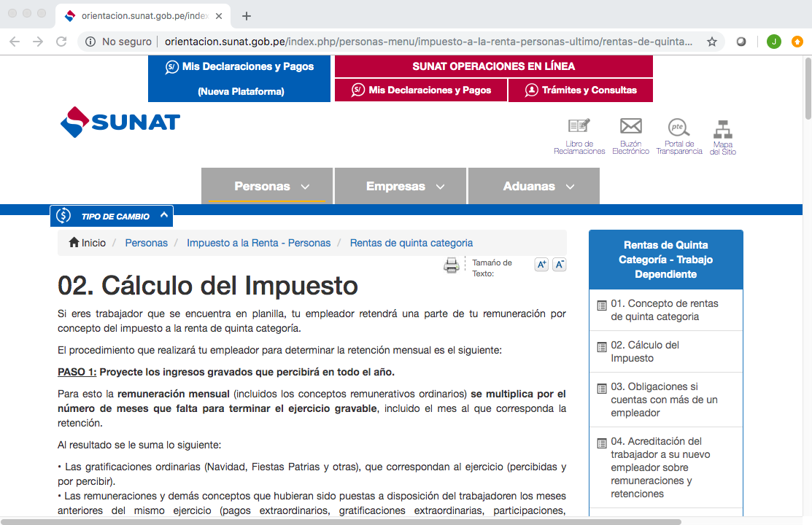

METODOLOGÍA

- REQUIREMENT

Lo solicitado para el programa es lo siguiente:

- Debe permitir ingresar gratificaciones, bonificaciones, utilidades, etc.
- El impuesto anual proyectado
- El monto de retención de todos los meses

- ANALYSIS

Se consideraron ciertos puntos para el desarrollo correcto del programa y lograr la proyección más adecuada posible:

Definición de constantes del sistema
- Se definió la UIT del año 2026 (S/. 5500) como constante global, esto permite adaptar fácilmente el programa a otros años modificando un solo valor.

Cálculo de la remuneración bruta anual
- Se considera:
  - Sueldo mensual
  - Mes de ingreso (proporcionalidad del año)
  - Gratificaciones (julio y diciembre), se contempla 2 gratificaciones si trabajó antes de Julio, 1 si ingresó después

Inclusión de asignación familiar
- Se suma un monto fijo de S/. 113 si corresponde. Se incorpora directamente al sueldo mensual antes del cálculo anual.

Registro de ingresos variables y Utilidades
- Los ingresos variables se consideran como un mismo grupo:
  - Bonificaciones
  - Pagos extraordinarios
  - Comisiones
  - Horas extras
Se almacenan en un vector de 12 posiciones (por mes).
- Las utilidades manejan por separado de los ingresos variables, también se almacenan en un vector mensual.

Validaciones de entrada
- Se validan:
  - Sueldo no negativo
  - Mes entre 1 y 12
  - Montos no negativos

Cálculo de la remuneración neta
- Se aplica la deducción de:
  - 7 UIT (renta no imponible)
- Se evalúa si corresponde retención: Si la remuneración neta ≤ 0 → no corresponde retención.

Cálculo del impuesto anual proyectado (SUNAT)
- Se implementa correctamente el sistema progresivo acumulativo: 8%, 14%, 17%, 20%, 30%
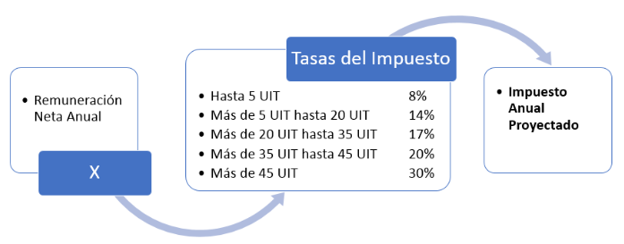
- Se calculan los tramos acumulados según normativa real.

Distribución de retención mensual
- Se implementa el método de SUNAT:
  - Distribución progresiva durante el año.
  - Ajuste dinámico según meses restantes.
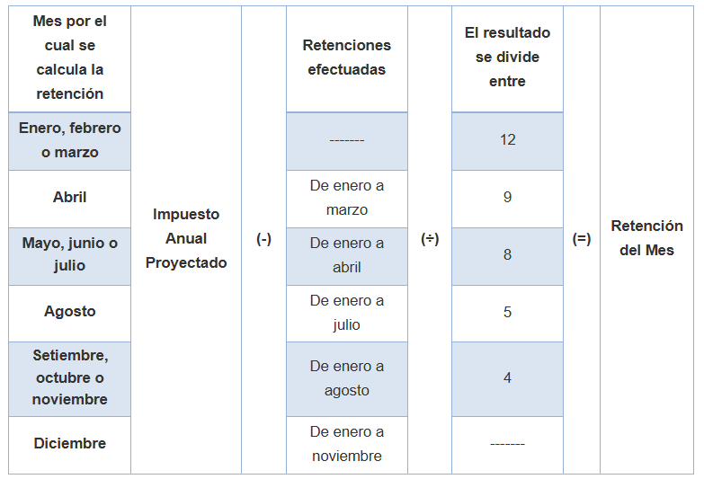

Ajuste por ingresos adicionales (PASO 5)
- Para cada mes con ingresos extra:
  - Se recalcula el impuesto con el ingreso adicional
  - Se obtiene la diferencia la cual se le suma al mes correspondiente donde fue recibido ese ingreso extra.
- DESIGN AND CODING
El programa fue diseñado siguiendo un enfoque modular y estructurado, con el objetivo de simular el cálculo de la retención de quinta categoría de acuerdo con la normativa vigente. Para ello, se dividió la lógica en funciones específicas que permiten calcular la remuneración bruta anual, el impuesto anual proyectado y la distribución de la retención mensual.
Se consideraron como entradas principales el sueldo mensual, el mes de ingreso, la asignación familiar y los ingresos adicionales (bonificaciones, comisiones, horas extras y utilidades), los cuales son registrados y organizados mediante estructuras de datos tipo lista para representar su distribución mensual. Esto permite manejar de forma eficiente los ingresos variables y asociarlos al mes correspondiente.
El cálculo se realiza en etapas: primero se obtiene la remuneración bruta anual incluyendo gratificaciones e ingresos adicionales; luego se aplica la deducción de 7 UIT para determinar la renta neta; posteriormente se calcula el impuesto anual proyectado utilizando tasas progresivas; y finalmente se distribuye la retención en los meses correspondientes, aplicando ajustes cuando existen ingresos extraordinarios.
El programa interactúa con el usuario a través de la consola, solicitando los datos necesarios de forma secuencial y validando las entradas para evitar errores. Asimismo, el uso de funciones permite una mejor organización del código, facilitando su mantenimiento, comprensión y posible ampliación en futuras versiones.
Link del repositorio: https://github.com/JuancaVergara23/LAB1_DS_2026_1.git
- TESTING
Se pondrá a prueba el código colocando 5 casos diferentes.
CASO 1
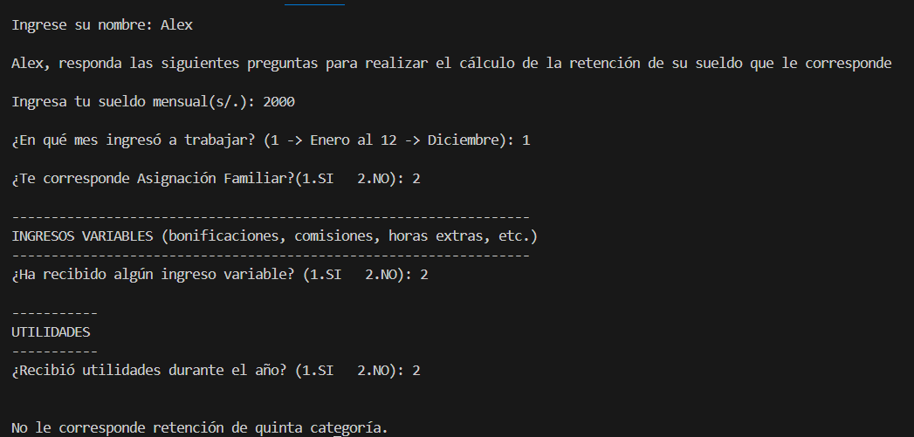
Sueldo mensual: S/ 2000.00
Mes de ingreso: Enero (1)
Asignación Familiar: No
Pagos Extraordinarios/ Bonos/ Horas extras/ Comisiones: No
Utilidades: No

CASO 2
Sueldo mensual: S/ 3500.00
Mes de ingreso: Enero (1)
Asignación Familiar: Si
Pagos Extraordinarios/ Bonos/ Horas extras/ Comisiones: No
Utilidades: No
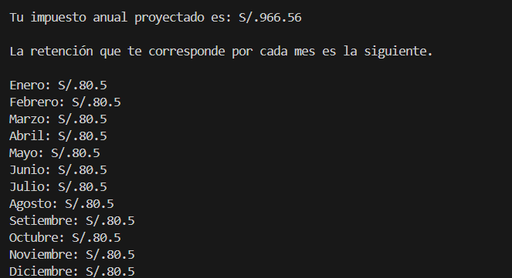
CASO 3
Sueldo mensual: S/ 4000.00
Mes de ingreso: Marzo (3)
Asignación Familiar: Si
Pagos Extraordinarios: S/ 500 (Octubre)
Bonos/ Horas extras/ Comisiones: No
Utilidades: S/ 1000 (Julio)
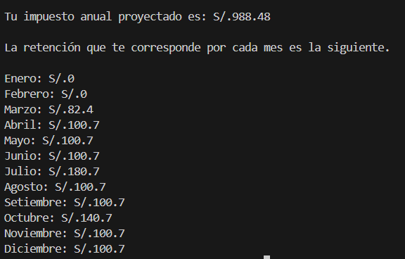

CASO 4
Sueldo mensual: S/ 4000.00
Mes de ingreso: Marzo (3)
Asignación Familiar: Si
Pagos Extraordinarios: S/ 500 (Octubre)
Bonos/ Horas extras/ Comisiones: No
Utilidades: S/ 1000 (Julio)

CONCLUSIONES

Indicar las conclusiones que ha llegado después de desarrollar la práctica

1.-
2.-
3.-

